Муниципальное бюджетное дошкольное образовательное учреждение
«Детский сад №7 «Золушка»

Многофункциональное
дидактическое пособие
«Звуковая дорожка»

Автор:
учитель-логопед
1 квалификационной категории
Иванова Лариса Валентиновна

2016 г.

Многофункциональное дидактическое пособие «Звуковая дорожка»
Сделать серьезное занятие для ребенка занимательным – вот задача первоначального обучения.
К.Д. Ушинский
Аннотация: ФГОС ДО в качестве приоритетной задачи определил развитие всех компонентов устной речи детей, в том числе - практическое овладение воспитанниками нормами речи. За последние годы возросло количество детей с речевыми нарушениями разной этиологии и сложности, информационная плотность дошкольной ступени обучения детей и подготовка их к школе столь велика, что требуют от учителя-логопеда поиска таких форм и методов работы по исправлению речевых нарушений, которые были бы эффективны, но не перегружали бы ребенка.
В последнее время, родители, стали жаловаться на то, что дети все неохотнее занимаются дома. Автоматизация звуков проходит трудно и тяжело. Я решила предложить выход из данной проблемы. Опираясь на принцип взаимодействия родителей, как законных представителей ребёнка в ДОУ. Сделала родителей не только своими союзниками, но и грамотными помощниками, привлекла их внимание к коррекционным проблемам.
Многофункциональное дидактическое пособие «Звуковая дорожка» является авторской разработкой, было изготовлено на мастер-классе совместно с родителями.

Предлагаемый материал может быть использован как в логопедических, так и в обычных группах детского сада для подгрупповых и индивидуальных занятий с детьми. Родителями при выполнении домашнего задания. Для повышения результативности коррекционно-образовательной работы с детьми 5-7 лет. В игровой форме сложные и, порой, малоинтересные логопедические упражнения становятся для ребенка увлекательным заданием.

Цель: Закреплять правильное произношение поставленных звуков, автоматизация и дифференциация поставленных звуков.
Задачи:
- - Автоматизировать звуки в слогах, словах, фразовой речи;
- - Закреплять правильное произношение поставленных звуков в словосочетаниях и предложениях;
- - Развивать звуковой анализ слов;
- - Формировать у ребенка навыки самоконтроля за речью;
- - Развитие мелкой моторики;
- - Стимулировать развитие психических и познавательных процессов;
- - Поддерживать эмоционально положительный комфорт.
Материал: Пособие изготовлено из салфеток для вытирания пыли по шаблонам в виде гусеницы и ракеты. С нашитыми на них пуговицами, украшено бросовым материалом. С картинками на разные звуки, картинками на ленточках, прищепки.
Использование данных игр: Подходит, как для профилактики речевых нарушений, так и для коррекции звукопроизношения, и общего недоразвития речи у детей в ДОУ.
Игровая задача:
На «Звуковых дорожках» каждый звук мы сможем отточить,
В слогах, в словах и в тексте закрепить.
Речь станет правильней, красивей и богаче.
Помогут нам «Дорожки» только так! Никак иначе!

Методика проведения игр с использованием многофункционального дидактического пособия «Звуковая дорожка»
Варианты игр:
- «Ритмическое путешествие»
Цель: формирование ритмического рисунка в серии слогов для правильного восприятия интонационной выразительности.
Описание работы: Логопед предлагает ребенку, «пошагать» пальчиками по пуговичкам. При этом произносить, или пропевать разные песенки: жа – жа –жа, са – са – са… (используя картинки-символы)
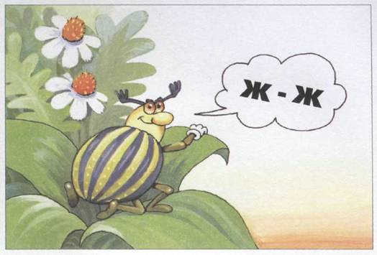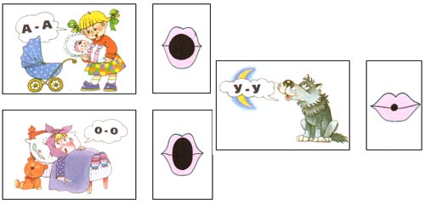

"Скажи правильно "
Цель: автоматизация поставленных звуков. Ребенок четко и правильно произносит поставленный звук и кладет на пуговицу каштан (шарики Марблс, фишки и т.д.)
- "Раздели слова на слоги " Цель: определить количества слогов в слове.

Ребенок определяет сколько слогов в слове и прикрепляет прищепкой к ракете, гусенице рядом с каждой пуговицей.

- «Чья песенка?»
Цель: Учимся дифференцировать поставленные звуки по схеме. Два слова со звуком – З -, два слова со звуком – Ж -. Или чередуя – зуб, жук, забор, жаба и т.д. Дети прошагивают пальцами, или проговаривают слова - согласно схемы.
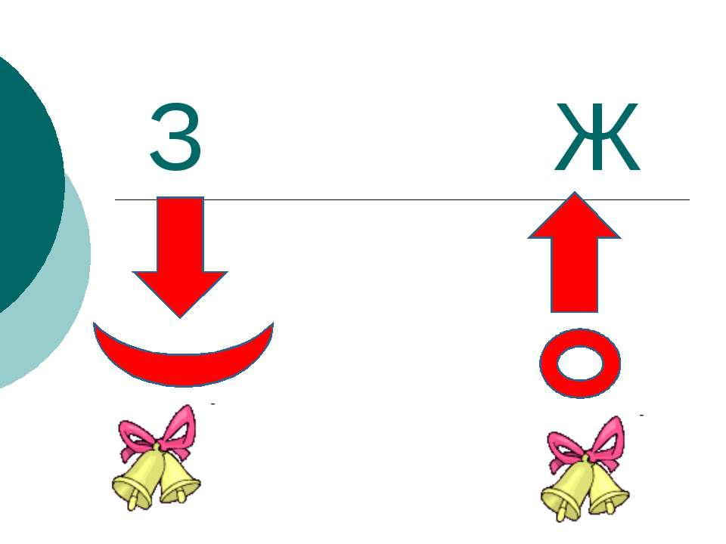

- А) «Гусеница ползет звук «Ч» на себе везет»

Б) «Ракета в космос улетает картинки со звуком «С» забирает»

Цель: Найти картинки на заданный звук.

Ребенку предлагаются картинки на ленточках. Дети выбирают и надевают на пуговицу. Проверяют, четко проговаривая слова.

- «Шагаю - слово называю»

Цель: Четко произносить звук «Р» в предложениях. Предложите ребенку повторить предложение, шагая по пуговицам на каждое слово: Юра уронил ручку, Рая сорвала розу (осталась пуговица, задайте вопрос – какую? – красную слово со звуком – Р –) и т.д.

- «Ловко пальцами шагаю, чистоговорку повторяю» Цель: Автоматизация и дифференциация закрепляемых звуков.
Ребенок, прошагивая пальцами по пуговицам или накладывая на них фишки механически не задумываясь произносит скороговорку, чистоговорку и др.
Доказано: Речь совершенствуется под влиянием кинетических импульсов от рук, точнее - от пальцев, поэтому игры с данным дидактическим пособием «Звуковая дорожка», с помощью развития мелкой моторики, позволяют автоматизировать звук и повышают уровень развития речи.

